Терминал для
- сдачи в ремонт оборудования
- продажи через ячейки товаров

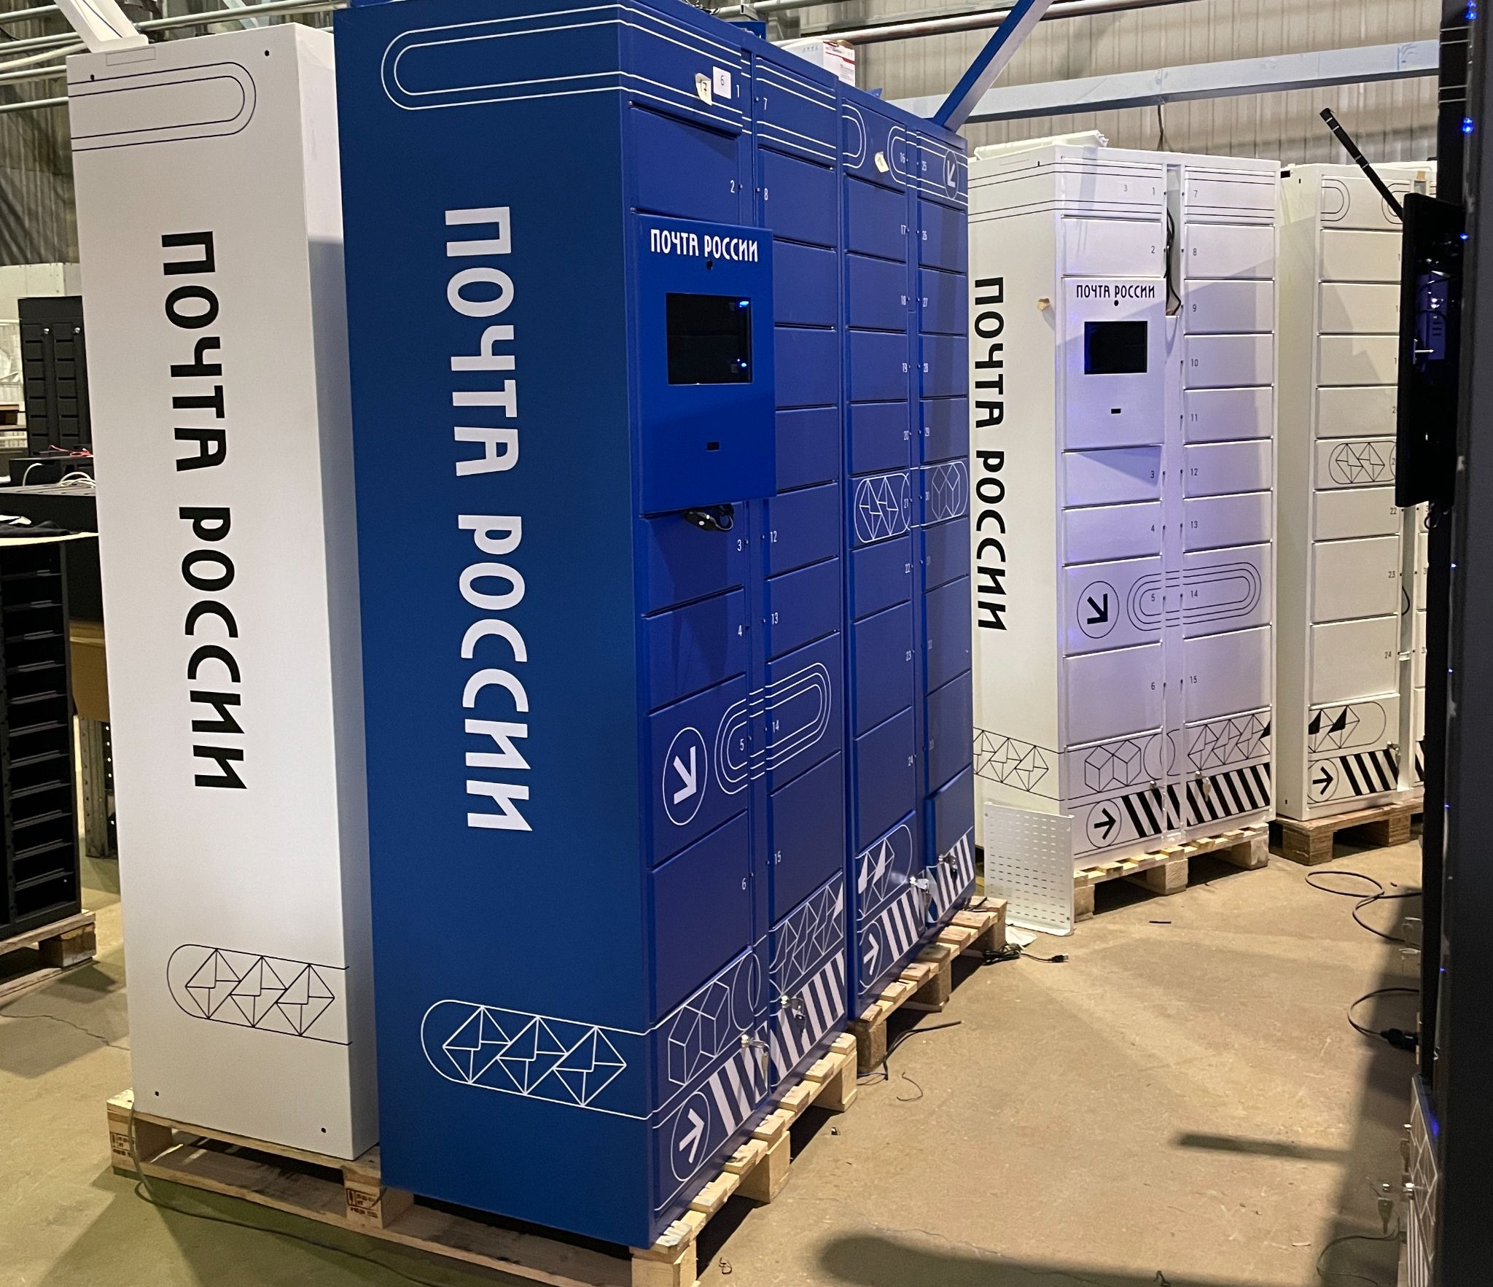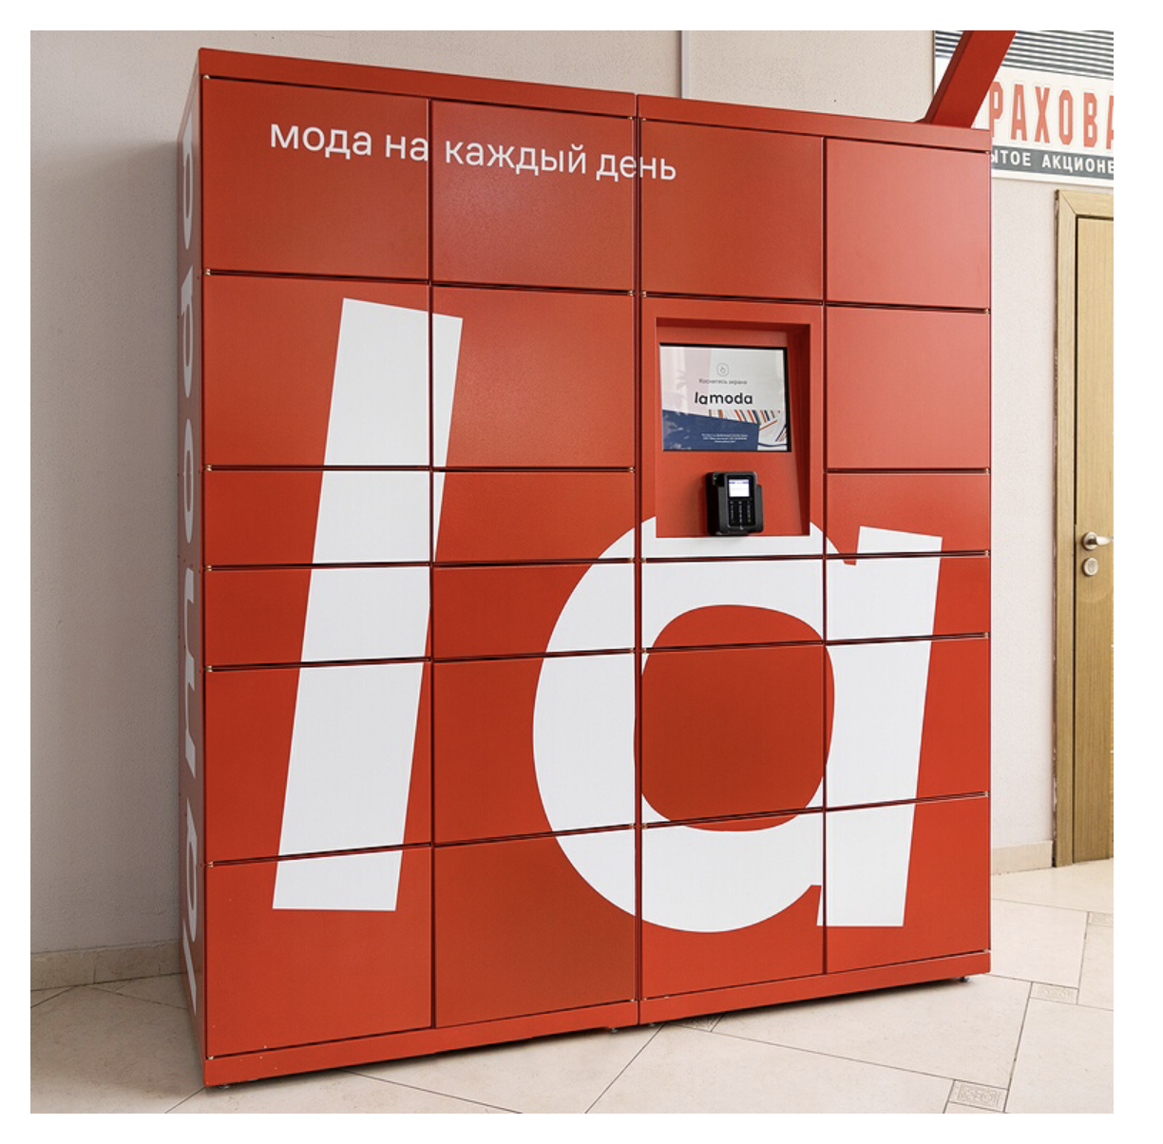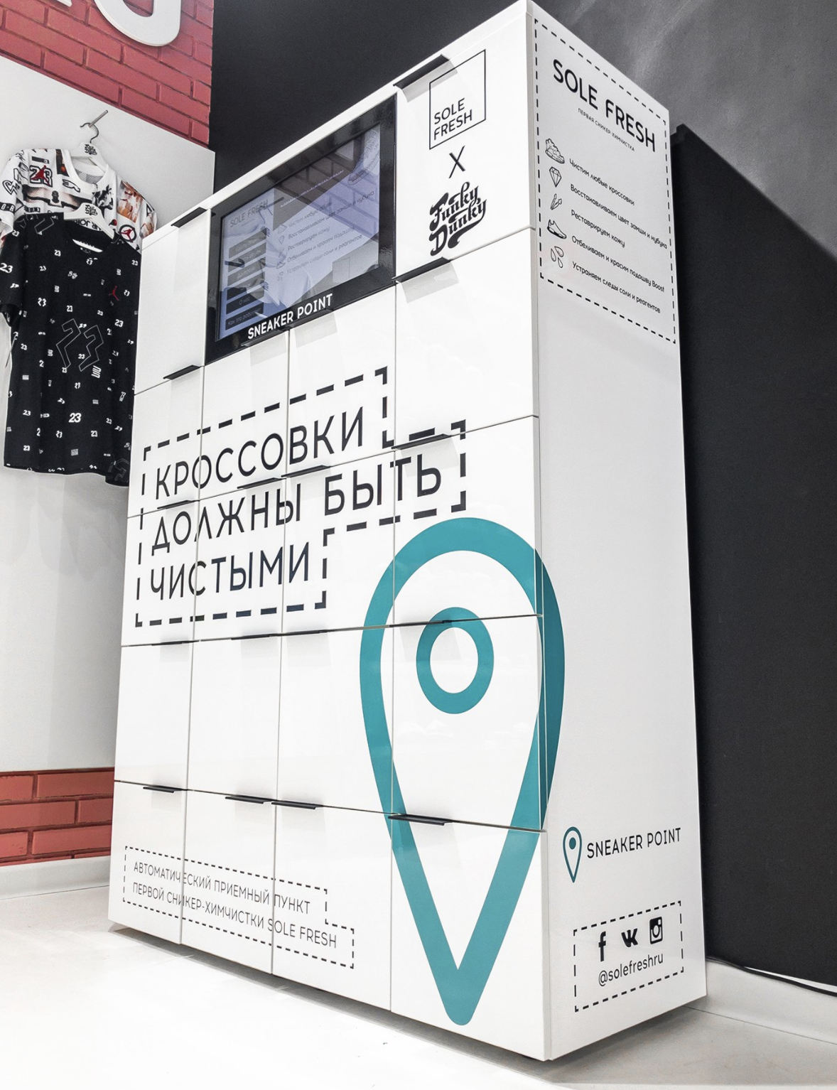

Отображение на экране
- сдать оборудование в сервис
- получить оборудование с сервиса
- купить товар

Алгоритм для сдачи в ремонт оборудования

      - Нажимаем на кнопку “сдать оборудование в сервис”
      - Вводим телефон для связи
- Для проверки приходит смс с кодом для подтверждения
- Вводим код и открывается ячейка
- Загружаем оборудование и закрываем ячейку
- Приходит смс с номером заказа

Для администратора:
      - После закладки оборудования в ремонт поступает смс и e-mail уведомление о поступлении нового заказа в ремонт;
      - Администратор подходит к шкафу и заходит в меню оператора;
      - Видит карту ячеек и отмеченные как загруженные ячейки;
      - Оператор может изъять из ячейки оборудование для ремонт после ввода номера заказа.

Согласование стоимости ремонта:
            - После диагностики оборудования администратор созванивается с клиентом согласовать стоимость ремонта. Если клиент подтверждает стоимость, то администратор отправляет ссылку для оплаты заказа, либо клиент сможет оплатить стоимость ремонта непосредственно перед получением заказа прямо в постамате (при условии, если там будет установлен купюроприемник / фискальный принтер / аппарат по приему банковских карт).
            - Когда заказ будет оплачен, либо в случае, если клиент не согласовал стоимость ремонта, администратор закладывает оборудование по номеру заказа.
            - Когда администратор заложил заказ, то клиенту сразу поступает смс с кодом доступа к ячейке.

ШАБЛОН смс уведомлений может быть изменен.
Пример СМС сообщения:
Ваш заказ номер ххххх готов к выдачи по адресу хххххххх в постомате код доступа ххххх

Получение оборудование после ремонта:

- Клиент вводит одноразовый код доступа полученный в смс;
- Ячейка с оборудованием открывается .

Алгоритм покупки товара

- Пользователь нажимает на кнопку “купить товар”
- Появляется список товаров для покупки
- Пользователь выбирает товар
- Оплачивает наличными или по карте
- Распечатывается фискальный чек
- Ячейка с товаром открывается

